三参数 Weibull 参数估计准确性如何评价
——参数视角、工程分位点视角与损失函数的严谨论证
基于四份 AI 报告的综合修订稿与可复现实证验证

摘要与总判断
本报告的结论是：你的判断基本正确。对于三参数 Weibull 参数估计方法，评价体系不应把“准确性、稳定性、求解率”揉成一个综合指标。综合指标可以保留，但只能作为辅助参考或论文摘要指标，不能成为第一主指标。更合理的结构是在参数视角和应用视角各自设置三个主指标：一个准确性指标、一个稳定性指标、一个求解率指标；再配一个方向性偏差指标解释“偏乐观还是偏保守”。
本报告同时修正四份 AI 报告中的主要分歧：RRMSE、log-RMSE、WQ-logRMSE 适合做文献对话和综合参考，但它们本质上会把偏差和方差合并，不宜作为唯一的“准确性”主指标。若目标是清晰解释方法准确性，应优先使用中位型、尺度归一、可解释的典型误差指标；稳定性则用 IQR 型指标单独报告；求解率单独报告。
表1 最终推荐指标体系
视角 | 准确性主指标 | 稳定性主指标 | 求解率
参数：β、η | Median |ln(θhat/θ)|，可转为 exp(.)-1 | IQR(ln θhat) | 有效估计率
参数：γ | Median |γhat-γ| / η | IQR(γhat)/η | 同左
应用：x_R 分位点 | Median_R,MC |ln(xhat_R/x_R)|，多R加权 | IQR(ln xhat_R)，多R加权 | 同左
损失函数：模拟训练 | log-参数 MSE | 不同随机种子/批次下的指标IQR | 训练有效率/NaN率
损失函数：原始样本/删失 | Weibull NLL 或 right-censored NLL | NLL/IBS/CRPS等另作预测评价 | 收敛率/有限似然率

一、问题分析：为什么不能让一个指标包打天下
三参数 Weibull 分布为 F(t)=1-exp(-((t-γ)/η)^β)，t>γ。其中 β 为形状参数，η 为尺度参数，γ 为位置参数。NIST 可靠性手册指出，三参数形式可由二参数 Weibull 将 t 替换为 t-μ 得到，并且 μ 之前不发生失效；因此 γ 不只是一个普通回归截距，而是改变了寿命分布的支撑区间。
这导致评价指标面临三个特殊困难。第一，β 无量纲，η 与 γ 有时间量纲，原尺度误差不能直接相加。第二，γ 可能等于 0，普通相对误差会除零。第三，三参数 Weibull 估计具有非正则性，γ 接近样本最小值时可能出现边界解、非收敛或异常解。Moeini 等在三参数 Weibull 估计研究中也指出，三参数 Weibull 的似然最大化本身较困难。
因此，评价体系应回答三类不同问题：第一，典型情况下估计离真值有多近，这是准确性；第二，重复抽样、随机初始化或不同样本下结果分散程度有多大，这是稳定性；第三，方法能否给出有效解，这是求解率。RRMSE、MSE、log-RMSE 都可以很有用，但只要它们把系统偏差和随机波动合并，就不应作为唯一主指标。

二、关于“真实样本不知道真值，是否还要评价准确性”的判断
你的判断在方法学研究范围内是正确的：如果研究目标是“比较参数估计方法是否准确”或“训练深度学习模型做参数估计”，最干净的评价场景就是蒙特卡洛模拟，因为此时 β、η、γ 真值已知，可以直接评价估计误差。真实样本没有真参数，不能评价参数估计准确性，只能评价拟合优度、预测校准、置信区间宽度、Bootstrap 稳定性或与后续观测的预测误差。
需要补充的边界是：如果真实数据有后续验证数据，例如用前期样本估计模型、用后续失效时间检验预测分位点，那么可以评价“预测准确性”；但这仍然不是“参数真值恢复准确性”。因此，本课题的主评价应放在已知真值的模拟实验中，真实数据案例只用于说明模型可用性、拟合合理性和工程解释，不应与蒙特卡洛准确性混表排名。

三、参数视角：应该用什么指标，为什么

3.1 参数准确性主指标：典型归一化绝对误差
参数准确性的主指标建议定义为每次重复实验的归一化参数距离，再取中位数：
D_par,j = [ |ln(βhat_j/β)| + |ln(ηhat_j/η)| + |(γhat_j-γ)/η| ] / 3
P-Acc = median_j(D_par,j)
这个指标的含义很直观：一次典型估计结果在归一化参数空间中离真值多远。β 与 η 用对数比值，是因为它们为正且工程上更关心倍率误差；γ 不取相对误差，而用 η 归一化，是因为 γ 可能为 0。若希望更口语化，可以同时报告 exp(P-Acc)-1，把它解释为“典型倍率误差约为多少”。
为什么不用原尺度 MSE？因为单位会改变结论。为什么不用 RRMSE 作唯一主指标？因为 RRMSE² = 偏差² + 方差，会把准确性和稳定性混在一起。为什么不用 |Mean RelBias|？因为它只看平均偏差，一个每次都大幅波动但均值碰巧正确的方法会被误判为准确。

3.2 参数稳定性主指标：IQR 型相对离散度
稳定性建议定义为：
P-Stab = [ IQR(ln βhat) + IQR(ln ηhat) + IQR(γhat)/η ] / 3
它回答的是：重复实验中估计值本身分散到什么程度。这个指标不强调离真值近不近，而强调结果是否稳定。IQR 比标准差更适合三参数 Weibull 小样本估计，因为 γ 的边界解和极端 β 会污染标准差；IQR 反映中间 50% 的典型分散，更符合“通过性指标”的用途。

3.3 参数求解率：有效估计率
参数求解率建议定义为：
有效估计率 = 有效估计次数 / 蒙特卡洛重复次数
其中“有效估计”至少应同时满足：算法收敛；βhat>0、ηhat>0；γhat < 样本最小值；估计结果为有限值；未触发预先定义的异常解规则。异常解规则可按实验设定给出，例如 βhat 超出合理工程区间、ηhat 与样本尺度严重不符、γhat 贴近样本最小值等。求解率不能与准确性合并，因为一个方法即便在成功样本上很准，只要大量失败，也不具备工程可用性。

四、参数指标的实证验证
下面的验证不是为了证明某个估计方法优越，而是证明指标选择本身是否合理。仿真固定随机种子，所有表格与图均可由配套 Python 脚本复现。
表2 准确性、稳定性、偏差方向与 RRMSE 的分离验证
估计器 | MdAPE | RelIQR | Mean RelBias | RRMSE
A：无偏但波动大 | 20.4% | 40.9% | 0.1% | 30.1%
B：有偏但稳定 | 15.0% | 16.0% | -15.0% | 18.0%

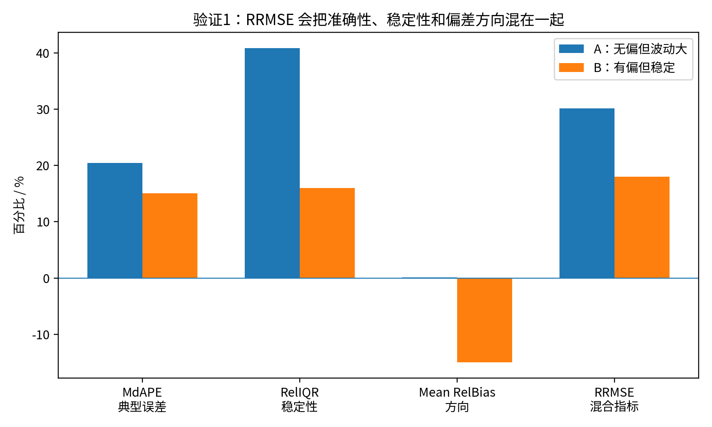
图1 RRMSE 会把典型误差、波动和偏差方向压缩成一个数。
表2与图1说明：估计器B的 RRMSE 更小，但它存在约 -15% 的系统性低估；估计器A几乎无偏但波动大。若只看 RRMSE，会得到“B更好”的简单结论，但工程上还必须知道 B 是系统偏保守还是系统偏乐观。这正是你提出“准确性和稳定性要分开”的核心理由。
表3 原尺度 MSE 合并的单位依赖性
参数 | 朴素MSE占比（小时） | 朴素MSE占比（千小时） | 归一化绝对误差占比
β | 0.0% | 85.5% | 40.8%
η | 60.6% | 8.8% | 32.8%
γ | 39.4% | 5.7% | 26.4%

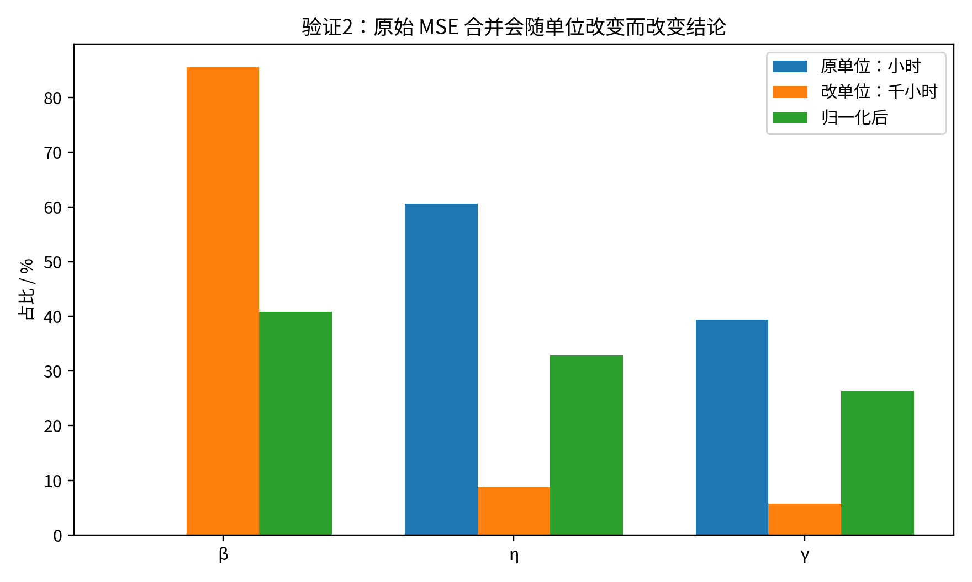
图2 同一物理误差只改变时间单位，朴素 MSE 占比发生翻转。
表3与图2说明：只把 η、γ 的单位从小时改成千小时，朴素总 MSE 中 β 的占比从接近0变成85.5%。同一物理事实不应因单位改变而改变评价结论，因此原尺度 MSE 不能作为三参数综合准确性指标。
表4 γ 相对误差的除零与长尾问题
真γ | 相对误差说明 | 绝对RMSE（小时） | RMSE/η
0 | 未定义：分母为0 | 72.175 | 0.072
100 | 5/50/95分位=-100.0%/20.9%/193.4% | 95.265 | 0.095

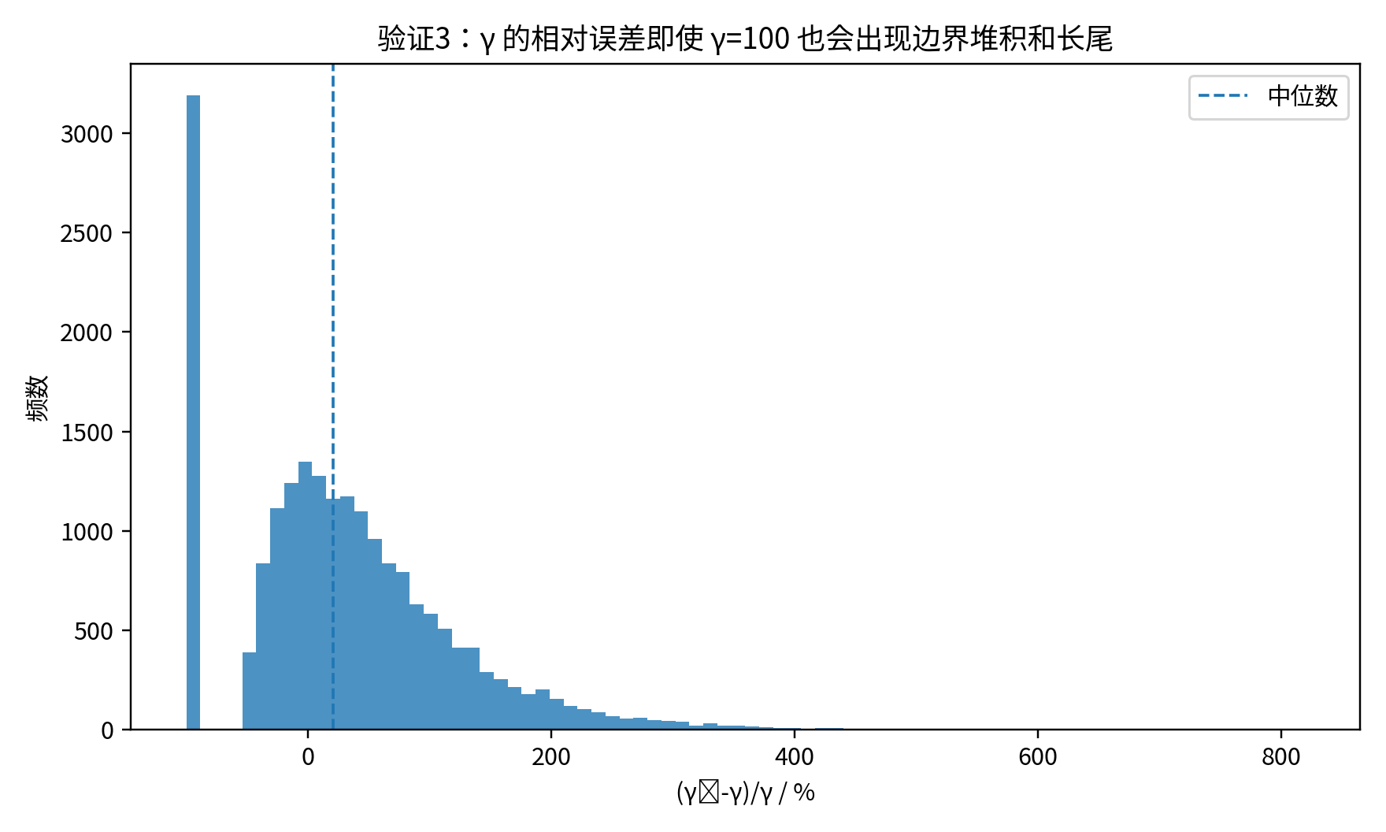
图3 γ 相对误差存在边界堆积和长尾，γ=0 时更是未定义。
表4说明：当真 γ=0 时，相对误差完全未定义；当真 γ=100 时，相对误差仍出现 -100% 边界堆积和长右尾。因此 γ 应使用 |γhat-γ|/η、IQR(γhat)/η、Mean(γhat-γ)/η，而不是除以 γ。

五、应用视角：应该用什么指标，为什么
工程应用通常不直接使用 β、η、γ 三个数字，而是使用可靠度寿命或 B 寿命。三参数 Weibull 的可靠度函数为 R(t)=exp(-((t-γ)/η)^β)，由此得到目标可靠度 R 下的寿命分位点：
x_R = γ + η[-ln(R)]^(1/β)
应用准确性主指标建议定义为：
D_app,j = Σ_{R∈G} w_R |ln(xhat_{R,j}/x_R)|
A-Acc = median_j(D_app,j)
其中 G 是目标可靠度集合，例如 {0.999, 0.99, 0.95, 0.90, 0.50}；若研究对象是保证寿命或安全关键件，应提高高可靠度点的权重。这个指标回答“典型情况下，最终给出的可靠度寿命有多少倍率误差”。
应用稳定性主指标建议定义为：A-Stab = Σ_{R∈G} w_R IQR(ln xhat_R)。方向辅助指标建议报告 Mean[ln(xhat_R/x_R)] 或 Mean[(xhat_R-x_R)/x_R]。在可靠性工程中，高估寿命意味着高估安全裕度，因此方向指标不能省。求解率沿用有效估计率，并增加 x_R 是否为正、有限、单调合理等检查。

六、应用指标的实证验证
表5 同样 10% 参数扰动对不同可靠度分位点的影响
R | x_R真值 | β +10% | η +10% | γ +10%
0.999 | 163.108 | 11.0% | 3.9% | 6.1%
0.990 | 258.808 | 11.2% | 6.1% | 3.9%
0.950 | 404.807 | 8.6% | 7.5% | 2.5%
0.900 | 506.510 | 6.8% | 8.0% | 2.0%
0.500 | 963.635 | 1.2% | 9.0% | 1.0%

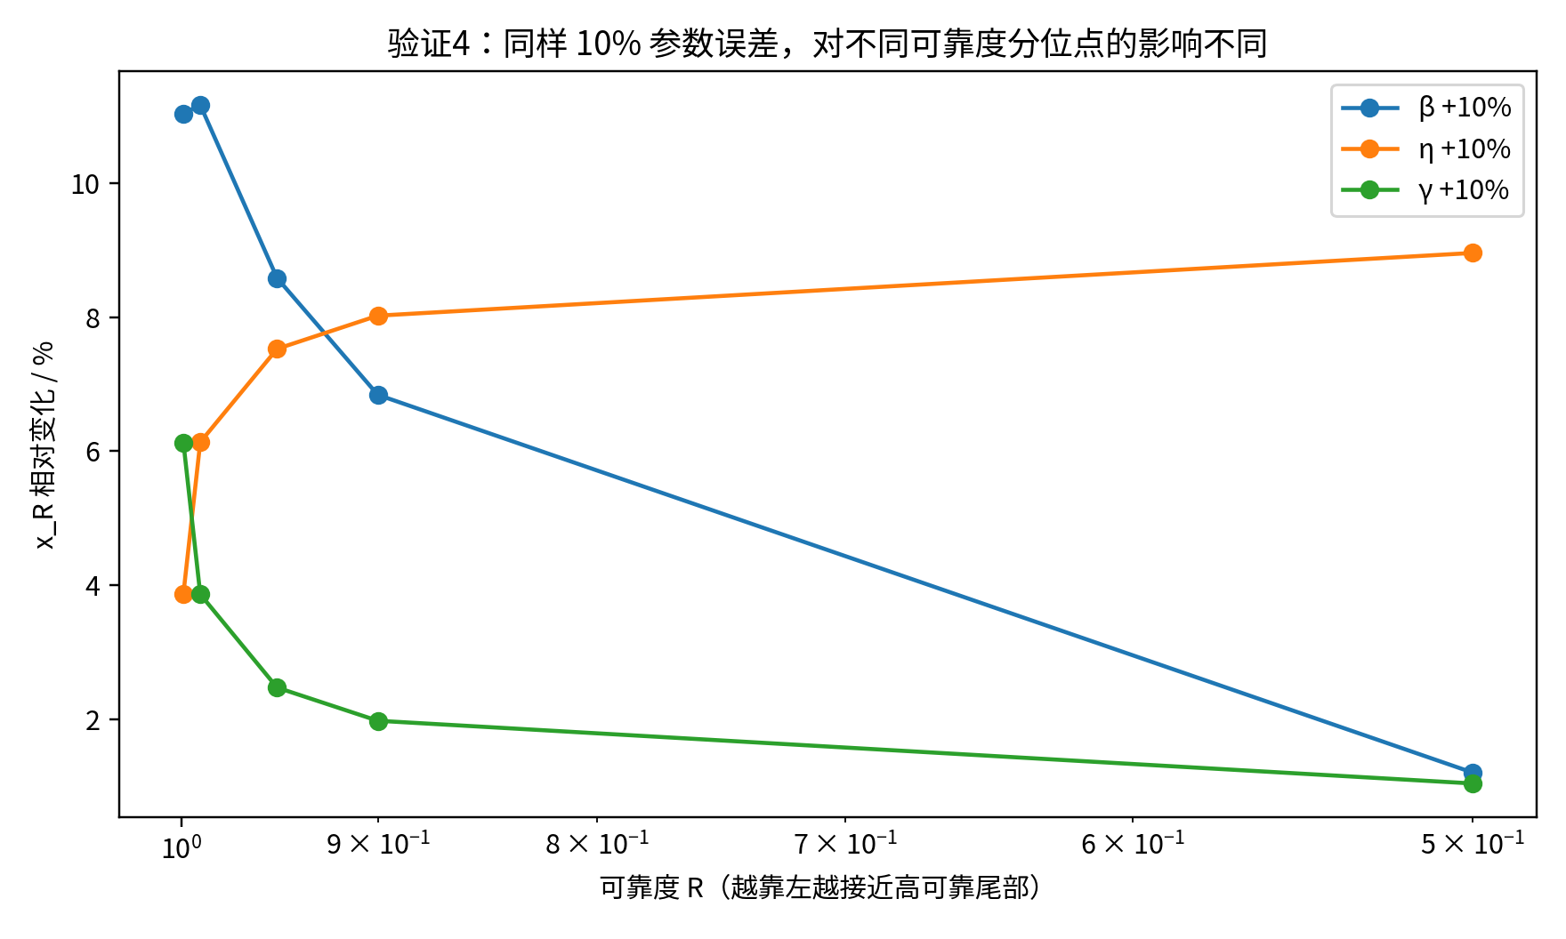
图4 参数误差对分位点的影响随 R 改变。
表5与图4说明：同样是 +10% 参数误差，β 的影响主要集中在高可靠度尾部，η 的影响在中位寿命附近更明显，γ 的影响在靠近阈值的高可靠区域更明显。因此，参数准确并不等于应用准确；只报一个 R 也可能掩盖某些区间的问题。
表6 逐参数 RMSE 相同但分位点误差不同
误差相关ρ | RMSE_β | RMSE_η | x0.99_RRMSE | x0.99_MdAPE
0.800 | 0.450 | 129.895 | 26.8% | 18.1%
0.000 | 0.447 | 129.989 | 21.2% | 14.4%
-0.800 | 0.452 | 129.984 | 14.8% | 9.5%

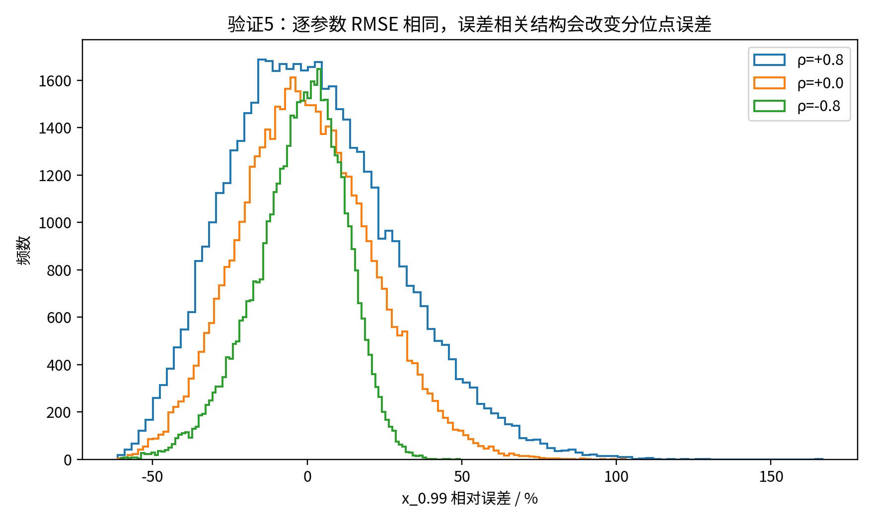
图5 参数误差相关结构会改变 x0.99 的误差分布。
表6与图5说明：三个虚拟估计器的 β 与 η 边际 RMSE 几乎相同，但由于 β、η 误差相关性不同，x0.99 的 RRMSE 从 14.8% 增加到 26.8%。逐参数指标无法识别这种补偿或叠加效应，应用分位点指标是必要的。

七、损失函数：应该用什么，为什么不用别的
如果你的研究场景是已知真值的模拟训练，即网络输入样本或样本统计量，输出 β、η、γ，那么首选损失函数应与参数评价空间一致：
L_par = (ln βhat - ln β)^2 + (ln ηhat - ln η)^2 + ((γhat-γ)/η)^2
理由很简单：β 与 η 是正参数，用 log 后对应倍率误差；γ 可能为0，用 η 归一；三项都是无量纲，梯度不会被 η 的数值量级主导。这个损失与参数准确性 P-Acc 的空间一致，只是为了训练可导性和对较大误差的惩罚，使用平方形式。
如果最终目标强调可靠度寿命，应使用混合损失：
L = λ L_par + (1-λ) L_q
L_q = Σ_{R∈G} w_R [ln xhat_R - ln x_R]^2
其中 λ 可先取 0.5–0.7。这样既避免只优化参数而尾部分位点较差，也避免只优化分位点导致参数“补偿性错误”。
不建议用原始尺度 MSE = (βhat-β)^2+(ηhat-η)^2+(γhat-γ)^2。因为 η 的数值通常远大于 β，同样 10% 相对误差下，η 项的原尺度平方误差约为 β 项的 (η/β)^2 倍。以 β=2.5、η=1000 为例，该比例约为160000倍，网络训练会优先学 η，而忽视 β 与 γ。
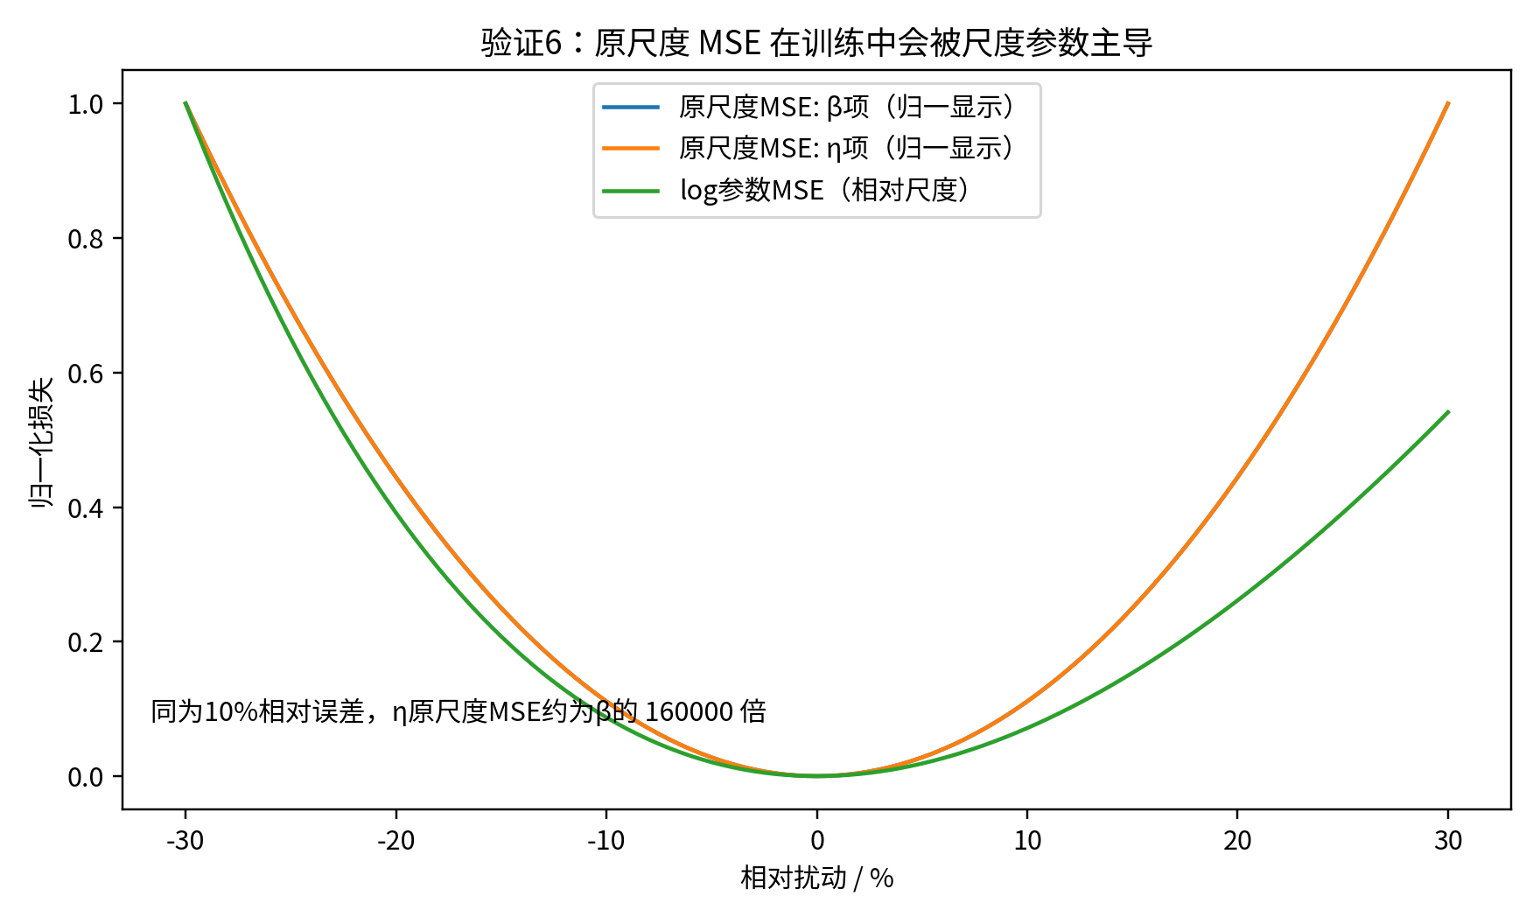
图6 原尺度 MSE 在训练中会被尺度参数主导。
Weibull NLL 不是错，但不应作为已知真参数的模拟训练首选。NLL 是“让预测分布解释样本”的损失，适合真实原始寿命样本、删失数据或没有真参数标签的生存分析；Gneiting 与 Raftery 的 proper scoring rule 理论也说明，对数得分等严格恰当评分规则可用于概率分布估计。但在本课题的监督模拟中，真 β、η、γ 已知，直接监督参数通常更高效、更稳定。NLL 可作为原始样本/删失场景的备选或辅助损失。
C-index 或 ranking loss 不适合作主损失，因为它只评价排序，不评价数值校准。你的任务不是判断哪组样本风险更高，而是输出可用于 x_R 计算的数值参数。CRPS、IBS 等分布预测指标可以在未来扩展到完整概率预测时加入，但不必作为当前参数估计平台的第一主线。

八、最终报告和论文中怎么摆表
建议正式实验至少拆成三张主表，不要把所有指标堆在一张表里。
表7 推荐的论文结果表结构
表名 | 核心列 | 回答的问题
参数恢复准确性表 | P-Acc；β、η、γ 的分项典型误差；方向偏差 | 哪个方法更能恢复真实参数
应用分位点准确性表 | A-Acc；各 R 的典型误差；各 R 的方向偏差 | 哪个方法给出的可靠度寿命更准
稳定性与求解率表 | P-Stab；A-Stab；有效估计率；边界解率；异常解率；运行时间 | 哪个方法更稳定、能不能算出来
真实数据拟合表（可选） | AD/KS/PPCC/AIC/BIC；概率图；Bootstrap区间 | 模型是否贴合这组真实数据

如果需要给读者一个总体排名，可以在三张表之后再给综合评分，例如综合有效方法中按 A-Acc 排序，若 A-Acc 接近则按 P-Acc 排序，再用有效估计率作为门槛。但综合评分必须放在后面，不能替代前面的主指标。

九、结论
第一，评价三参数 Weibull 参数估计准确性时，应把参数视角和应用视角分开。参数视角评价估计器是否恢复真实 β、η、γ；应用视角评价由参数导出的可靠度寿命 x_R 是否准确。
第二，在每个视角内部，应把准确性、稳定性和求解率分开。准确性用于排名，稳定性和求解率更像通过性指标；方向偏差是必要辅助指标。
第三，参数准确性建议用 P-Acc = median{[|ln(βhat/β)|+|ln(ηhat/η)|+|(γhat-γ)/η|]/3}；参数稳定性用 P-Stab = [IQR(ln βhat)+IQR(ln ηhat)+IQR(γhat)/η]/3；求解率用有效估计率。
第四，应用准确性建议用多目标可靠度上的 A-Acc = median Σ w_R|ln(xhat_R/x_R)|；应用稳定性用 Σ w_R IQR(ln xhat_R)；方向偏差重点观察是否系统性高估寿命。
第五，监督模拟训练首选 log-参数 MSE，工程导向训练采用 log-参数 MSE + log-分位点 MSE 的混合损失；NLL 用于原始样本、删失数据或无真参数标签场景；原始尺度 MSE 和 C-index 不应作为主损失。

参考文献与依据
[1] NIST/SEMATECH e-Handbook of Statistical Methods. 8.1.6.2 Weibull. 该手册给出 Weibull 的 CDF、可靠度函数和三参数平移形式。
[2] Cousineau, D. (2009). Fitting the three-parameter Weibull distribution: Review and evaluation of existing and new methods. IEEE Transactions on Dielectrics and Electrical Insulation, 16(1), 281-288.
[3] Moeini, A., Jenab, K., Mohammadi, M., & Foumani, M. (2013). Fitting the three-parameter Weibull distribution with Cross Entropy. Applied Mathematical Modelling, 37(9), 6354-6363.
[4] Gneiting, T., & Raftery, A. E. (2007). Strictly Proper Scoring Rules, Prediction, and Estimation. Journal of the American Statistical Association, 102(477), 359-378.
[5] 本报告同时吸收了用户上传的四份 AI 报告中的有效论点，尤其是“参数视角/工程视角分层”“γ 不宜用相对误差”“求解率单独报告”“损失函数与最终评价指标分离”等内容，并对其中 RRMSE/log-RMSE 是否可作为主指标的问题作了重新判定。

